KẾ HOẠCH HOẠT ĐỘNG NHÁNH 2 “Chuông gió”
PHẦN 1. MỞ CHỦ ĐỀ.
- Giáo viên cho trẻ xem vi deo, hát múa về Chuông gió …Tiếp đó giáo viên tiến hành giờ học truy vấn, khuyến khích trẻ đặt ra các câu hỏi quan tâm về “Chuông gió”: Tên gọi, đặc điểm, cấu tạo, hình dáng, tác dụng của chuông gió. Biết lựa chọn một số đồ vật phát ra âm thanh để làm chuông gió. Giáo viên cùng trẻ xây dựng mạng nội dung trong dự án và trình bày theo hình thức sơ đồ tư duy.
* Câu hỏi trẻ đã biết:
- Đây là gì?
- Con thấy chuông gió ở dâu?
- Chuông gió có màu gì?
- Chuông gió làm bằng chất liệu gì?
- Chuông gió dùng để làm gì?
*Câu hỏi trẻ muốn biết?
- Đặc điểm của chuông gió?
- Có những loại chuông gió nào?
- Chuông gió có dạng hình gì?
- Các nguyên liệu làm ra chuông gió?
- Tại sao chuông gió lại kêu khi có gió?
- Cô và trẻ thống nhất nội dung khám phá “Chuông gió” trong 1 tuần.

Tên, các loại chuông gió
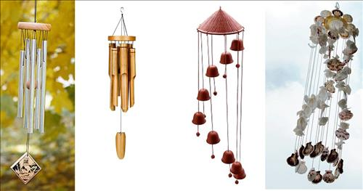
I. MẠNG NỘI DUNG.

Tác dụng
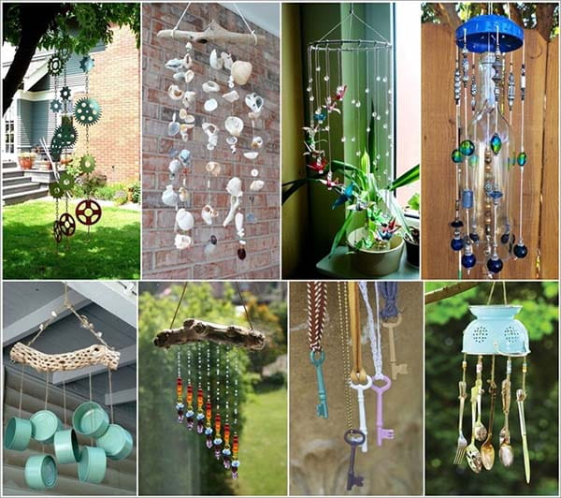

Đặc điểm

Chuông gió
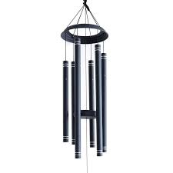

Các nguyên liệu
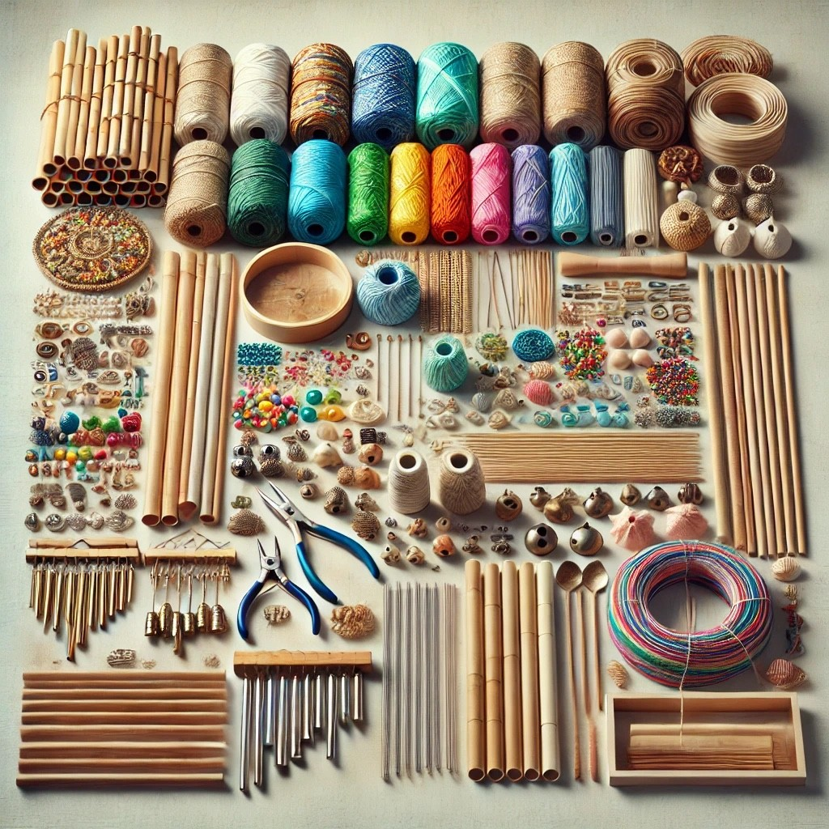

II. MẠNG HOẠT ĐỘNG
Hoạt động chơi:
Góc xây dựng: Lắp ghép, xây công viên, trồng cây, trồng hoa.
Góc học tập: LQ với phép cộng trừ. Thêm bớt, tạo nhóm trong phạm vi 9. Sắp xếp theo quy tắc ABBa. Bàn tính học toán. Bảng nam châm học toán và chữ. Bảng gỗ học toán. Rô bốt học toán và chữ cái. Bảng chơi mê cung. Bàn bi lắc có tay cầm. Rút gỗ số.Gắn số lượng tương ứng. Phép cộng trừ. Ghép tên các loại chuông gió, gạch chân chữ cái đã học..
Góc tạo hình: Vẽ, xé dán tranh chuông gió, làm các loại chuông gió….
Góc phân vai: Nấu ăn, bán hàng, bác sĩ.
Góc sách: Truyện, album về chuông gió. Kể chuyện sáng tạo bằng các loại rối.

Hoạt động học:
PTTC: Bật xa tối thiểu 50 cm.
PTNT: Khám phá chuông gió.
PTTM: Dạy hát: Chuông gió leng keng.
PTNN: Làm quen chữ cái s,x.
Thơ: Chuông gió.

Hoạt động khác:
- Sáng tác thơ, truyện, Xếp các chữ cái, chữ số từ hột hạt.
- Tô, đồ các chữ cái, chữ số.
- Hoàn thiện các bài tập, sản phẩm trong dụ án đang dang dở
- Xem video, tranh ảnh quy trình làm đồ dùng, đồ chơi.

Hoạt động ngoài trời:
- Quan sát chuông gió, trời mưa, nắng, râm…
- QS sự phát triển của cây từ củ, hạt, cành, lá...
- QS mối liên hệ giữa cây với MT sống, với con vật...
- Tìm hiểu về không khí quanh ta, nguyên nhân làm ô nhiễm không khí, cách phòng tránh..
- Tìm hiểu về một số nguồn nước, vật nổi, vật chìm, tan, không tan trong nước... vòng tuần hoàn của nước, sự bốc hơi của nước, sự cần thiết của nước đối với đời sống con người con vật, nguyên nhân gây ô nhiễm nguồn nước, cách phòng tránh CĐ HTTN

PHẦN 2: THỰC HIỆN HOẠT ĐỘNG
Thứ 2 ngày 14 tháng 04 năm 2025.
Hoạt động học. PTTC. Bật xa tối thiểu 50 cm.
I.Mục đích - Yêu cầu.
1. Kiến thức:
- Trẻ nhớ tên vận động.
- Trẻ biết cách lấy đà và dùng sức của đôi bàn chân bật nhảy ra xa.
- Trẻ được tự do bày tỏ ý kiến, giáo viên tôn trọng, sở thích, khả năng riêng của mỗi trẻ.
- Biết cách chơi trò chơi vận động.
2. Kỹ năng:
- Trẻ có kỹ năng bật xa, biết dùng sức của đôi bàn chân bật mạnh về phía trước, chạm đất nhẹ nhàng bằng 2 chân, 2 tay đưa ra phía trước giữ thăng bằng.
- Phát triển khả năng quan sát, chú ý, ghi nhớ có chủ đích.
3. Thái độ:
- Trẻ hứng thú, tích cực tham gia hoạt động
II. Chuẩn bị.
1.Đồ dùng của cô:
- Nhạc bài hát: “Chuông gió leng keng”.
- Trang phục gọn gàng.
2. Đồ dùng của trẻ:
- Vạch chuẩn. Trang phục gọn gàng.
- Bóng đủ cho trẻ hoạt động.
III. Tiến hành.
Ổn định tổ chức- giới thiệu bài.
- TC: Trời nắng, trời mưa.(Trẻ chơi tự do)
- Cô giới thiệu bài.
Hoạt động 1: Khởi động:
- Cho trẻ đi theo đội hình vòng tròn – đi các kiểu đi – đi chạy theo tín hiệu – Hát chuyển đội hình thành 3 hàng dọc.
Hoạt động 2: Trọng động.
* BTPTC: Trẻ tập BTPTC kết hợp với lời bài hát “Chuông gió leng keng”.
- Động tác nhấn mạnh: Động tác bật.
* VĐCB: Bật xa. Cho trẻ chạy trải nghiệm. (Cho trẻ tự do bày tỏ ý kiến)
- Cô tổng hợp ý kiến và giới thiệu vận động.
- Cô tập lần 1 không giải thích - Cho trẻ nhận xét cách bật.
- Lần 2 cô làm mẫu kết hợp với phân tích vận động:
- TTCB: Đứng trước vạch chuẩn, mắt nhìn thẳng phía trước.
- TH: + Khi có hiệu lệnh, đưa 2 tay song song ra phía trước, ra sau đồng thời nhún chân lấy đà bật mạnh về phía trước qua con suối, chạm đất bằng 2 mũi chân, đồng thời 2 tay đưa ra trước giữ thăng bằng.
- Mời 2 trẻ lên thực hiện - Cả lớp nhận xét.
- Trẻ thực hiện: Lần 1: Lần lượt 2 bạn của 2 đội lên thực hiện cho đến hết. (Cô sửa sai, tôn trọng khả năng riêng của mỗi trẻ, quan tâm khích lệ, động viên trẻ).
+ Lần 2: Cô tăng độ khảng cách con suối và cho 2 tổ lên thực hiện vận động. (Cô sửa sai cho trẻ)..
+ Lần 3: Cô vẽ thêm 1 con suối cho hai tổ thi đua bật liên tục tự do qua con suối.
- Đàm thoại tên vận động? Cách thực hiện?
- Đàm thoại tên vận động ? Cách thực hiện? (Cho trẻ tự do bày tỏ ý kiến)
* TCVĐ: “Tung bóng”.
- Cô hướng dẫn cách chơi.
- Cô tổ chức cho trẻ chơi 2-3 lần. Nhận xét, động viên trẻ.( Trẻ tự do lựa chọn đội chơi)
Hoạt động 3: Hồi tĩnh.
- Cho trẻ đi nhẹ nhàng quanh sân tập 1-2 vòng dưới nền nhạc nhẹ.
* Kết thúc tiết học: Cô động viên khen trẻ và hướng trẻ đến hoạt động sau.
* ĐÁNH GIÁ CUỐI NGÀY

Thứ 3 ngày 15 tháng 05 năm 2025.
Hoạt động học. PTNN: Làm quen chữ cái s, x.
I. Mục đích – yêu cầu.
1. Kiến thức.
- Trẻ nhận biết và phát âm đúng chữ cái s,x.
- Trẻ được tự do bày tỏ ý kiến, giáo viên tôn trọng, khả năng riêng của mỗi trẻ.
- Trẻ nói được cấu tạo chữ cái, biết chơi trò chơi với chư cái s, x.
2. Kĩ năng
- Rèn kĩ năng phát âm chuẩn, chính xác chữ cái s, x.
- Rèn kĩ năng quan sát, nhận biết, phân biệt, ghi nhớ có chủ đích.
- Rèn kỹ năng so sánh, phân biệt điểm giống và khác nhau giữa các chữ cái.
3. Thái độ:
- Trẻ hứng thú tích cực tham gia hoạt động
II. Chuẩn bị.
1. Đồ dùng của cô.
- Máy tính hiệu ứng các chữ cái s, x; Nhạc bài hát “Chuông gió leng kenh”, rổ, que chỉ.
- Tranh có từ : Chuông gió sơn xanh.
2. Đồ dùng của trẻ.
- Các thẻ chữ cái s, x đủ cho trẻ hoạt động; Ghế đủ cho trẻ.
- 2 bảng đa năng, vòng, bút dạ; hạt gấc, sỏi.. để trẻ ghép chữ s, x.
III. Tiến hành.
* Ổn định tổ chức.
- Cho trÎ hát bài “Chuông gió leng keng”. ( Trẻ tự do lựa chọn cách biểu diễn)
Hoạt động 1: Trò chơi.
- Cô giới thiệu trò chơi “Thi xem đội nào nhanh”. ( Trẻ được bày tỏ ý kiến và được tôn trọng ý kiến, được tự do lựa chọn, được tham gia vào các nhóm chơi, được ra quyết định,… )
- Cách chơi: Cho trẻ chia thanh hai đội thi đua nhau lên ghép tranh chuông gió. Thời gian lên gắn tranh là một lần bản nhạc, kết thúc bản nhạc đội nào hoàn thành bức tranh và gắn đẹp thì đội đó dành chiến thắng.
- Cô kiểm tra kết quả và nhận xét hai đội chơi.
Hoạt động 2: Dạy trẻ làm quen chữ cái: s, x.
- Cô cho trẻ xem hình ảnh “Chuông gió sơn xanh” trên máy vi tính.
- Cho trẻ đọc 2 lần từ: “Chuông gió sơn xanh”
- Cho trẻ lên tìm chữ cái đã học.
- Cô giới thiệu chữ cái “s” – cô phát âm mẫu - Cho trẻ phát âm chữ “s” (3 lần).
- Cho trẻ phát âm theo tổ, nhóm cá nhân. (Cô sửa sai cách phát âm cho trẻ).
- Hỏi trẻ: Chữ “s” có cấu tạo như thế nào?
- Cô khái quát: Chữ “s” gồm một nét cong trái phía trên liền mạch với 1 nét cong phải phía dưới.
- Giới thiệu các kiểu chữ “s” trên máy tính (Chữ “s” in hoa, in thường, viết thường).
- Cho trẻ phát âm lại chữ “s” nhiều lần.
+ Làm quen chữ “x”:
- Cô cho trẻ quan sát hình ảnh “Chuông gió sơn xanh”. Và tìm chữ cái mới tiếp theo.
- Cô giới thiệu chữ “x” và phát âm mẫu cho trẻ nghe.
- Cho trẻ phát âm chữ “x” theo tổ nhóm, cá nhân. (Cô sửa sai cách phát âm cho trẻ).
- Trẻ nêu nhận xét cấu tạo chữ “x”.
- Cô khái quát lại: Chữ x gồm 1 nét xiên trái và 1 nét xiên phải.
- Cô giới thiệu các kiểu chữ “x” (In hoa, in thường, viết hoa) trẻn máy tính và cho trẻ phát âm lần lượt.
*TC: Chọn chữ theo yêu cầu của cô (theo tên gọi, đặc điểm…).
Hoạt động 3: Củng cố.
Trò chơi 1: Gạch chữ trong từ. ( Trẻ được bày tỏ ý kiến và được tôn trọng ý kiến, được tự do lựa chọn, được tham gia vào các nhóm chơi, được ra quyết định,… )
- Cách chơi: Cho trẻ chia làm 2 đội thi đua bật qua vòng lên gạch chân chữ s, x trong các từ. Kiểm tra kết quả - cô đếm trẻ đọc chữ.
Trò chơi 2: Bé ghép chữ.
- Cách chơi: Cho trẻ ngồi theo nhóm dùng hạt gấc, sỏi… thi đua ghép thành chữ s,x.
- Cô nhận xét trẻ.
* ĐÁNH GIÁ CUỐI NGÀY:

Thứ 4 ngày 16 tháng 04 năm 2025.
Hoạt động học. PTTM: Dạy hát Chuông gió leng keng – Tác giả Lê Vĩnh Phúc.

I.Mục đích - Yêu cầu.
1. Kiến thức.
- Trẻ thuộc lời bài hát, hát đúng lời, đúng giai điệu bài hát, thể hiện tình cảm khi hát.
- Trẻ đươc quyền phát triển năng khiếu, quyền bày tỏ ý kiến, quyền bình đẳng khi tham gia vào các hoạt động nhóm.
- Thể hiện tác phong khi biểu diễn.
- Trẻ biết chơi trò chơi âm nhạc.
2. Kỹ năng.
- Rèn trẻ hát to, rõ ràng, đúng giai điệu bài hát.
- Rèn kỹ năng hợp tác với bạn bè.
- Rèn sự mạnh dạn, tự tin khi biểu diễn.
3. Thái độ.
- Trẻ hứng thú, tích cực tham gia vào các hoạt động.
II. Chuẩn bị.
1. Đồ dùng của cô.
- Máy vi tính, nhạc bài hát: Chuông gió leng keng; Chuông gió.
- Phòng học rộng rãi, sạch sẽ.
- Trang phục gọn gàng.
- Nhạc chơi chơi trò chơi.
2. Đồ dùng của trẻ.
- Ghế ngồi, bóng.
- Trang phục phù hợp.
III. Tiến hành.
* Ổn định tổ chức – giới thiệu bài.
- Cô giới thiệu chương trình Âm nhạc.
- Giới thiệu tên bài hát, tên tác giả.
Hoạt động 1: Dạy hát Chuông gió leng keng – Tác giả Lê Vĩnh Phúc.
- Lần 1: Cô hát mẫu không có nhạc.
- Lần 2: Cô hát kết hợp nhạc, thể hiện ánh mắt nét mặt.
- Cô đọc lời bài hát, cho trẻ nghe hát và xem video về bài hát.
- Cả lớp hát cùng cô 2 -3 lần không nhạc. (Cô sửa sai cho trẻ).
- Cả lớp hát bài hát kết hợp với nhạc 2 lần. (Trẻ đươc quyền phát triển năng khiếu, quyền bình đẳng khi tham gia vào các hoạt động nhóm.)
- Cho trẻ hát theo tổ, nhóm, cá nhân dưới nhiều hình thức.
- Hỏi trẻ tên bài hát, tên tác giả? (Trẻ tự do bày tỏ ý kiến)
Hoạt động 2: Trò chơi âm nhạc: Khiêu vũ với bóng.
- Cô giới thiệu trò chơi, hướng dẫn cách chơi.
- Cách chơi: Cô chia 2 trẻ thành 1 cặp, lấy bụng ép và giữ bóng, tay hai bạn trong 1 cặp nắm vào nhau giống như khiêu vũ, quy định của trò chơi là không được dùng tay giữ bóng. Cô mở nhạc bài nhạc chậm, nhanh, bình thương, chậm, nhanh, yêu cầu trẻ nghe nhạc và khiêu vũ theo nhịp của nhạc mà không được làm bóng rơi.( Trẻ bình đẳng khi tham gia vào hoạt động nhóm, tự đo lựa chọn cách chơi)
- Hỏi trẻ tên trò chơi?
Hoạt động 3: Hát nghe “Chuông gió”.
- Cô giới thiệu bài hát và hát cho trẻ nghe theo nhạc lần 1.
- Lần 2: Cô hát và cho trẻ đứng dậy hưởng ứng cùng cô.
- Hỏi trẻ: Tên bài hát?
- Kết thúc tiết học: Cô nhận xét, động viên, tuyên dương trẻ
* ĐÁNH GIÁ CUỐI NGÀY:

Thứ 5 ngày 17 tháng 04 năm 2025.
Hoạt động học. PTNT: Khám phá chuông gió.
I.Mục đích - Yêu cầu.
1.Kiến thức:
- Trẻ nhận biết đặc điểm, màu sắc, hình dáng, chât liệu của chuông gió.
- Trẻ tự do bày tỏ ý kiến, giáo viên tôn trọng, sở thích, khả năng riêng của mỗi trẻ.
- Trẻ biết chuông gió đươc dùng làm trang trí, báo hiệu gió...
2.Kỹ năng:
- Rèn luyện khả năng quan sát, nhận biết và so sánh.
- Phát triển ngôn ngữ khi trẻ mô tả đặc điểm của chuông gió.
3. Thái độ:
- Trẻ hứng thú, tích cực tham gia vào các hoạt động.
- Trẻ yêu thích, trân trọng các đồ vật trang trí g tự nhiên.
II. Chuẩn bị.
1. Đồ dùng của cô.
- Máy vi tính có hình ảnh về chuông gió.
- 4 Cái chuông gió.
- Nhạc bài hát. Chuông gió leng keng.
2. Đồ dùng của trẻ.
- 4 bàn tròn, một số nguyên liệu làm chuông gió( ống Tre, ông nhôm, vỏ sò…) băng dính, kéo, dây…
- Trang phục phù hợp.
III. Tiến hành.
* Ổn định tổ chức – giới thiệu bài :
- Cô cùng trẻ hát vận động bài: Chuông gió leng keng. (Trẻ tự do thể hiện)
- Cô mở tiếng chuông gió. Cho trẻ đi tìm chuông gió.
Hoạt động 1: Quan sát chuông gió.
- Cô mời 4 bạn trưởng nhóm lên lấy chuông gió về nhóm.
- Cô dành thời gian cho trẻ 2-3 phút quan sát, thảo luận về chuông gió của nhóm mình.
Hoạt động 2: Khám phá chuông gió.
- Cô mời lần lượt từng nhóm lên chia sẻ về chuông gió của nhóm mình.
+ Chuông gió có dạng hình gì? Có màu gì? (Trẻ được tự do bày tỏ ý kiến, giáo viên tôn trọng ý kiến của trẻ).
- Chuông gió có đặc gì? Gồm những bộ phận nào?
- Chuông gió làm bằng chất liệu gì?
- Nhờ đâu mà chuông gió kêu được?
- Con biết những loại chuông gió nào?
- Cho trẻ xem 1 số loại chuông gió khác.( Trình chiếu canva).
- Chuông gió dùng để làm gì.
- Cho trẻ xem 1 số hình ảnh trang tri bằng chuông gió.( Trình chiếu canva).
- TC: Gió thổi.
Hoạt động 3: Củng cố.
- Làm chuông gió.
- Cô giới thiệu các nguyên liệu và hướng dẫn trẻ làm chuông gió.
- Cho trẻ lên lấy nguyên liệu về nhóm thực hiện. (Giáo viên tôn trọng, sở thích, khả năng riêng của mỗi trẻ, quan tâm khích lệ, động viên trẻ)
- Trẻ làm xong cô mời trẻ nên chia sẻ cách làm của đội mình.
- Cô nhận xét, động viên trẻ.
* Kết thúc tiết học.
* ĐÁNH GIÁ CUỐI NGÀY:

Thứ 6 ngày 18 tháng 04 năm 2025.
Hoạt động học. PTNN. Dạy trẻ đọc thơ: Chuông gió. Sưu tầm.
I. Mục đích – yêu cầu.
1. Kiến thức.
- Trẻ nhớ tên bài thơ, tên tác giả, hiểu nội dung bài thơ.
- Trẻ được tự do bày tỏ ý kiến, giáo viên tôn trọng ý kiến của trẻ. Tự do lựa chon các hình thức đọc thơ.
- Trẻ thuộc lời bài thơ, đọc đúng nhịp bài thơ.
2. Kỹ năng.
- Rèn kỹ năng phát triển ngôn ngữ rõ ràng, mạch lạc, ngắt nghỉ đúng nhịp bài thơ.
3. Thái độ.
- Trẻ hứng thú đọc thơ, tích cực tham gia hoạt động.
II. Chuẩn bị.
1. Đồ dùng của cô.
- Tranh thơ trên máy tính.
- Nhạc bài hát: Chuông gió leng keng.
- Ứng dụng Canva.
2. Đồ dùng của trẻ.
- Trang phục phù hợp.
- Ghế đủ cho trẻ ngồi.
III. Tiến hành.
1. Ổn định tổ chức.
- Cô cùng trẻ giải câu đố về Chuông gió.
- Cô giới thiệu bài thơ.
2. Nội dung.
Hoạt động 1: Dạy trẻ đọc thuộc bài thơ.
- Cô đọc diễn cảm cho trẻ nghe lần 1 kết hợp cử chỉ, điệu bộ.
- Lần 2 cô đọc kết hợp cho trẻ xem hình ảnh động trên máy tính.
* Giảng nội dung: Bài thơ nói về các loại chuông gió khác nhau, được treo trước cửa nhà và phát ra âm thanh vui tai khi có gió thổi.
- Cho cả lớp đọc thơ cùng cô 2-3 lần (Cô sửa sai cho trẻ, hướng trẻ đọc thể hiện tình cảm).
- giảng từ khó: Ngân vang: Âm thanh vang đều, kéo dài nghe rất êm tai.
Khe khẽ: Rất nhỏ, nhẹ nhàng.
- Trẻ đọc thi đua theo tổ, nhóm. ( Trẻ tự do lựa chọn hình thức đọc thơ)
Hoạt động 2: Tìm hiểu nội dung bài thơ.
- Đàm thoại: Cô vừa dạy các con đọc bài thơ gì? (Trẻ được tự do bày tỏ ý kiến, giáo viên tôn trọng ý kiến của trẻ).
- Bài thơ nói về điều gì?
- Chuông gió được treo ở đâu?
- Khi nào chuông gió phát ra âm thanh?
- Âm thanh của chuông gió như thế nào?
- Giáo dục trẻ: yêu thích, trân trọng các đồ vật trang trí tự nhiên.
- Cô giới thiệu cách đọc bài thơ theo nền nhạc nhẹ.
- Cô đọc kết hợp với nhạc cho trẻ nghe 1 lần.
- Hỏi trẻ: Khi cô đọc bài thơ kết hợp với nhạc con cảm thấy thế nào?
- Cho cả lớp đọc kết hợp nhạc 1 lần.
- Mời cá nhân trẻ lên đọc kết hợp nhạc.
Hoạt động 3: Củng cố.
- Cô cho trẻ chơi TC: gió thổi – chuông reo. ( Trẻ tự do lựa chọn hình thức chơi)
- Cách chơi: Cô là gió; Trẻ là chuông. Khi cô nói gió thổi, Trẻ tạo ra âm thanh leng keng, leng keng giống tiếng chuông gió.
* Kết thúc: Cô nhận xét tuyên dương dương trẻ và hướng trẻ đến hoạt động khác.
* ĐÁNH GIÁ CUỐI NGÀY:

Thứ 7 ngày 19 tháng 04 năm 2025.
Hoạt động học. PTNN: Ôn chữ cái s, x.
I. Mục đích – yêu cầu.
1.Kiến thức:
- Trẻ nhận biết và nhận đúng chữ cái s, x theo yêu cầu của cô.
- Trẻ được tự do bày tỏ ý kiến, giáo viên tôn trọng, khả năng riêng của mỗi trẻ.
- Trẻ biết chơi trò các chơi với chữ cái.
2. Kỹ năng:
- Rèn kỹ năng phát âm chuẩn, lấy cất đồ chơi và phân biệt được chữ s, x.
- Rèn ở trẻ giác quan, khả năng chú ý, ghi nhớ có chủ định.
- Rèn kỹ năng hợp tác với bạn bè.
3. Thái độ:
- Trẻ tích cực tham gia vào các hoạt động.
II. Chuẩn bị.
1.Đồ dùng của cô:
- Nhạc bài hát: “Cùng học chữ”.
- Thiết kế trò chơi trên Wheel of name, Wordwall.
2. Đồ dùng của trẻ:
- Trang phục phù hợp, gọn gàng.
- Đồ chơi xung quanh lớp gắn chữ s, x
- Gang tay có gắn chữ s, x Hạt gấc.
- Điện thoại 6 cái.
III. Tiến hành.
Ổn định tổ chức- giới thiệu bài.
Chương trình Vui cùng chữ cái .
- Cô giới thiệu chương trình “Vui cùng chữ cái”.
- Gồm 3 phần chơi và các đội chơi.
Hoạt động 1: Hộp quà bí mật.
- Cô cho trẻ chơi trò chơi “Hộp quà bí mật”
+ Trong hộp quà có gì? Có thể làm gì với những chữ cái này?
- Cô mời hai đội tham gia vào chương trình “Vui cùng chữ cái”
Ho¹t ®éng 2: Trò chơi chữ cái.
* Trò chơi 1: Vòng quay chữ cái.( ứng dụng Wheel of name)
- Cách chơi: Cô mời trẻ lên kích chuột vào vòng quay mũi tên chỉ vào chữ cái nào trẻ đi tìm chữ cái đó ở xung quanh lớp.
- Cô nhận xét, động viên trẻ.
*Trò chơi 2: Khợp cặp.
- Cách chơi: Cho mỗi trè cầm chiếc gang tay đi theo đội hình vòng tròn. Khi có hiệu lệnh, những bạn có gang tay gắn chữ giống nhau thì tìm về với nhau.
*Trò chơi 3: Tìm chữ cái s, x trong từ.( Thiết kế trên ứng dụng Wordwall)
- Chia lớp thành 2 đội bạn gái và bạn trai.
- Cô giới thiệu trò chơi: Lần lượt từng bạn trong đội lên tìm và kéo thả hình ảnh có từ chứa chữ cái s, x về đúng ô của mình. Nếu chọn sai hình ảnh sẽ mất lượt chơi. Thời gian tham gia là 2 phút cho mỗi đội.
- Cô mời lần lượt từng đội lên chơi.
- Cô động viên khuyến khích trẻ tham gia chơi.
- Cô công bố kết quả của hai đội.
Trò chơi 4: Bé vui xếp chữ.
Trò chơi xếp chữ: Cô chia mỗi trẻ 1 rổ hạt gấc trẻ ngồi xếp chữ theo yêu cầu của cô
- Cô quan sát và nhận xét trẻ.
Ho¹t ®éng 3: Phần thưởng của bé (kết thúc tiết học).
- Cô nhận xét và thưởng Stích cơ cho trẻ.
Kết thúc tiết học: Cô động viên, khen ngợi trẻ, hướng trẻ sang hoạt động khác.
* ĐÁNH GIÁ CUỐI NGÀY.

*PHẦN 3: ĐÓNG CHỦ ĐỀ.
1. Triển lãm sản phẩm.
- Sơ đồ tư duy tổng quan nhánh “Chuông gió”.
- Các sản phẩm:
+ Bài vẽ, nặn, thủ công, trang trí, làm chuông gió…
+ Các loại sách tự làm về chuông gió.
+ Ảnh quá trình hoạt động của các con.
- Video clip hay các con đã tìm hiểu, thực hiện trong nhánh.
2. Hoạt động biểu diễn, thuyết trình, chia sẻ
- Các con biểu diễn bài hát, bài thơ, câu chuyện đã học trong nhánh.
- Thực hiện lại một số hoạt động thú vị đã làm trong nhánh cùng cha mẹ: Làm chuông gió từ các nguyên liệu, làm cùng con abum về chuông gió…

